PCI Bauharz Epoxi-Bindemittel

PCI Augsburg

Eigenschaften

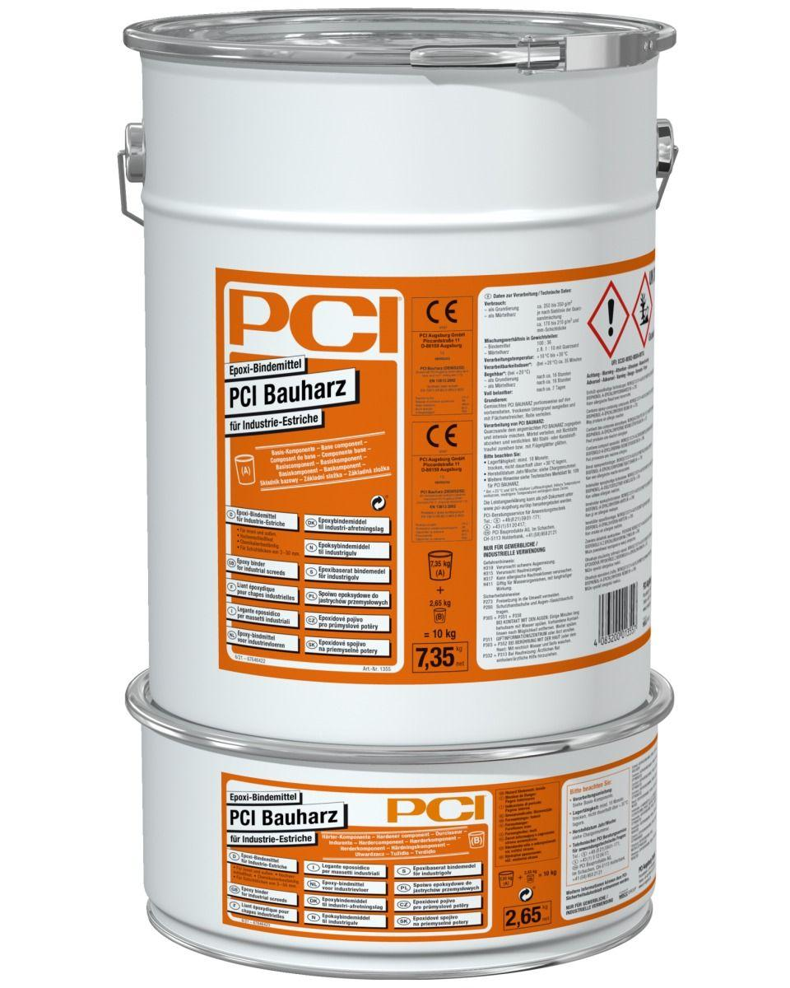

GTIN:

4083200013557

HAN:

1355

Bindemittelbasis

Epoxidharz

Eigenschaften

frostbeständig, wasserfest

Farbton

transparent

Brandverhalten

Cfl-s1

Chemische Beständigkeit

chemikalienbeständig gem. Herstellerangabe

Lösemittelhaltigkeit / Wasserverdünnbarkeit

lösemittelfrei

Begehbar nach (h)

16,00

Gewicht (kg)

10,00

Lagerfähigkeit in Monaten

18,00

Verarbeitungstemperatur (°C)

10,00 - 30,00

Verarbeitungszeit (min)

35,00